**今日动态**

9.9 星期一 晴

班级人数：23人，今日实到：23人。

|  |  |  |  |  |  |
| --- | --- | --- | --- | --- | --- |
| **姓名** | **情绪**  **（良好★、一般●）** | **集体活动**  **（倾听举手“√”，不主动“✕”）** | **进餐**  **（全部★、没吃完●）** | **午睡**  **（睡着★、没睡●）** | **其他** |
| **赖薪宇** | **★** | **√** | **●** | **★** |  |
| **万锦泽** | **●** | **√** | **●** | **★** |  |
| **王亦豪** | **●** | **✕** | **●** | **★** |  |
| **高望** | **★** | **√** | **★** | **★** |  |
| **张奕** | **★** | **√** | **●** | **★** |  |
| **万殊同** | **★** | **√** | **●** | **★** |  |
| **何蒋晔** | **★** | **√** | **●** | **★** |  |
| **张东洋** | **★** | **✕** | **●** | **★** |  |
| **韩承宇** | **★** | **✕** | **●** | **★** |  |
| **任泽轩** | **★** | **√** | **●** | **★** |  |
| **刘宸泽** | **★** | **√** | **●** | **★** |  |
| **潘沐炀** | **★** | **√** | **●** | **★** |  |
| **冯原** | **★** | **✕** | **●** | **★** |  |
| **郭舒耀** | **★** | **√** | **●** | **★** |  |
| **余一凡** | **★** | **√** | **●** | **★** |  |
| **党佳琪** | **★** | **✕** | **★** | **★** |  |
| **杨星月** | **★** | **√** | **★** | **★** |  |
| **毛煜祺** | **★** | **√** | **★** | **★** |  |
| **李醇韵** | **★** | **√** | **★** | **★** |  |
| **刘欣然** | **★** | **√** | **★** | **★** |  |
| **朱沐菡** | **★** | **√** | **★** | **★** |  |
| **张芸汐** | **★** | **√** | **●** | **★** |  |
| **费思佳** | **★** | **√** | **★** | **★** |  |

**一日生活活动篇**  

**今日午餐食谱：烩三鲜、包菜炒香干、冬瓜口蘑汤、小米饭**

**区域游戏篇**  

今日重点观察的区域为：娃娃家

|  |  |  |
| --- | --- | --- |
| 观察对象 | 观察实录 | 活动照片 |
| 王亦豪  何蒋晔 | 今天何蒋晔和王亦豪早早来到娃娃家，何蒋晔做客人，王亦豪给何蒋晔理发，他正在用小剪刀“咔嚓咔嚓”剪头发。 | IMG_8489IMG_8490 |
| 潘沐炀  毛煜祺  刘欣然 | 娃娃家的宝宝们正在享用美食呢！有美味的火锅，还有香甜的饮料。 | IMG_8485 |
| 游戏分享交流 | 今天宝宝们发现娃娃家的玩具很多都散落在教室的各个角落，于是我们在交流分享中，针对如何收纳娃娃家的玩具进行了分享讨论。 | /Users/duanxuemei/Documents/照片/ce5d6062a38302c2bc0d5a8de5cf54f0.jpgce5d6062a38302c2bc0d5a8de5cf54f0 |

**集体活动篇**  

1.综合：逛逛我的幼儿园

小班幼儿经过一周的生活已经对幼儿园有了初步的认识，他们对幼儿园的事物很感兴趣，并急于了解。大部分小朋友已经知道自己是小四班的小朋友，但对于是哪个幼儿园还不太了解。本次活动主要通过图片的形式先引导幼儿初步认识我们幼儿园的大门、功能室、绿化、生态游戏场等标志性场所，接着以开火车的形式引导孩子进一步认识并产生对幼儿园的喜爱。

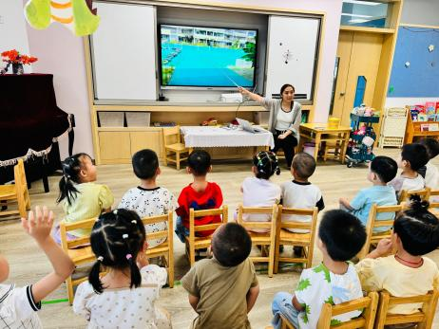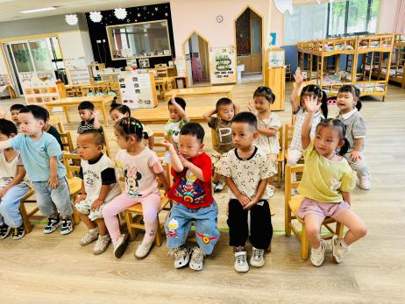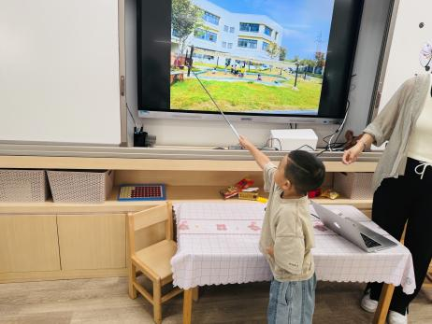

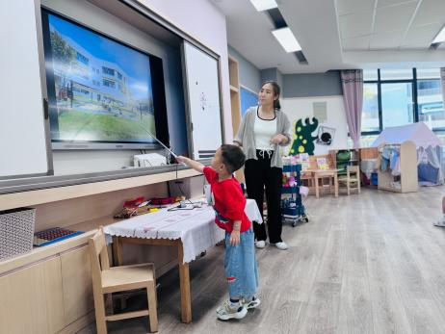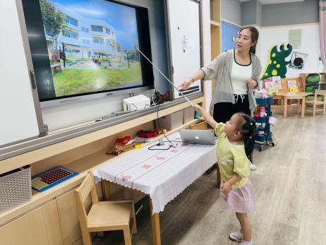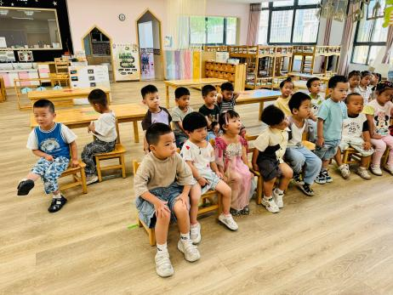

1. 生活活动：和餐巾纸做朋友

今天我们了解纸巾的常见用法，学用正确的方法擦嘴巴、擤鼻涕。宝宝们知道了纸巾是由树木制成的，节约使用不浪费。

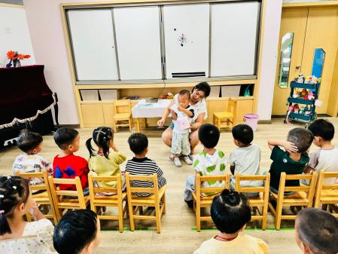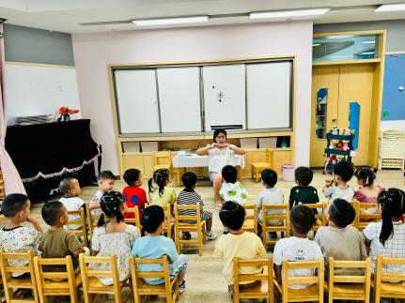

 **家园配合**  

各位家长好！

1. 因明天（9月10日）16：00全体教师要参加党团联建教师节主题活动，延时班暂停一次，请于15：33来接幼儿，务请准时！望周知！
2. 近期发现班级部分幼儿指甲过长，为了保护自身与他人的安全，请家长养成定期给孩子修剪指甲的习惯。

执笔人：段雪梅